**Структура таблицы ARP**

В нормальной ситуации ядро сетевой ОС хранит таблицу соответствия MAC и IP-адресов. Если MAC-адрес назначения не известен, то для его восстановления используется протокол ARP (RFC 826).

Строки ARP-таблицы могут быть:

1. Статическими (static) -- вносятся администратором (изредка) и, как правило, хранятся до перезагрузки или «ручного» удаления.

2. Динамическими (dynamic) -- вносятся ОС автоматически и, как правило, удаляются по таймеру.

Строки с постоянными (persistent) соответствиями сохраняются после перезагрузки.

Для работы с ARP-таблицей в Windows используют команду arp.

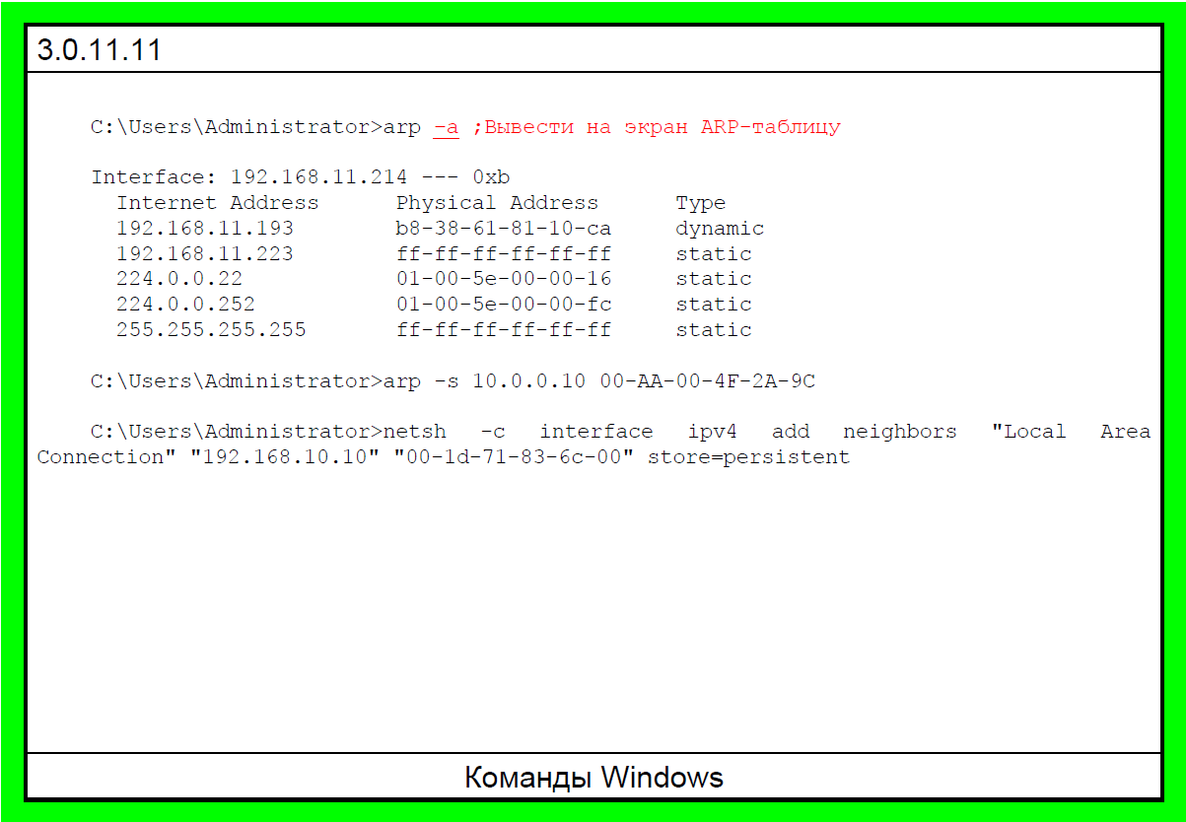

Для просмотра ARP-таблицы используют команду show ip arp.

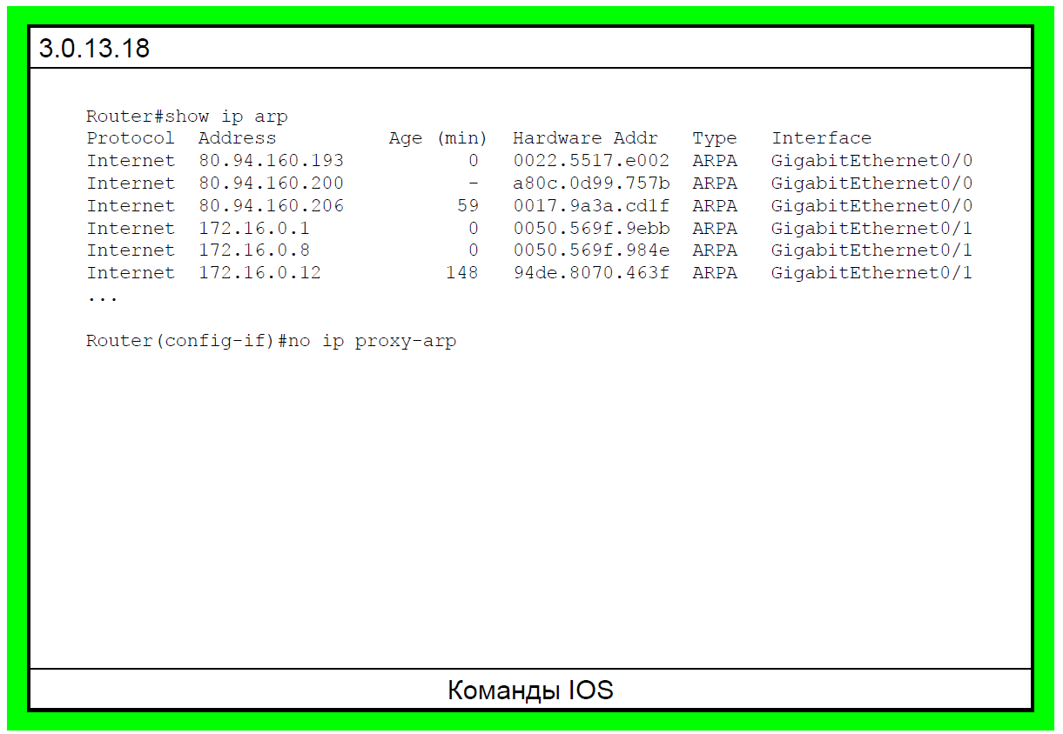

Таблица ARP (Address Resolution Protocol) — это структура данных, используемая в сетевых устройствах для сопоставления IP-адресов с MAC-адресами в локальной сети.

**1. Windows (команда arp -a)**

**Структура таблицы ARP:**

* **IP-адрес**: IPv4-адрес устройства (например, 192.168.1.10).
* **MAC-адрес**: Физический адрес сетевого интерфейса (например, 00-1A-2B-3C-4D-5E).
* **Тип записи**:
  + **Dynamic**: Создаётся автоматически через ARP-запросы/ответы.
  + **Static**: Добавляется вручную через команду arp -s.
* **Интерфейс**: Указывает сетевой интерфейс, к которому привязана запись (например, имя адаптера или его IP-адрес).

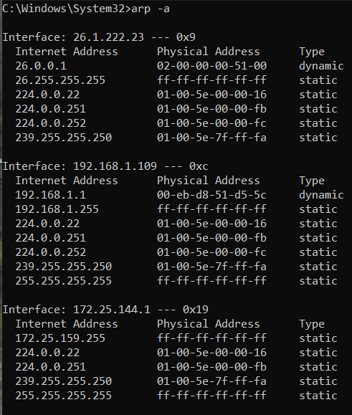

**2. Linux (команда ip -s neigh show или arp -a)**

**Структура таблицы ARP:**

* **IP-адрес**: IPv4-адрес устройства.
* **MAC-адрес**: Аппаратный адрес (например, 00:1A:2B:3C:4D:5E).
* **Тип записи**: Динамическая (автоматически через ARP) или статическая (вручную через /etc/ethers или команду arp).
* **Интерфейс**: Имя сетевого интерфейса (например, eth0, wlan0).
* **Флаги**: Дополнительные состояния записи (например, "C" для complete, "M" для permanent).

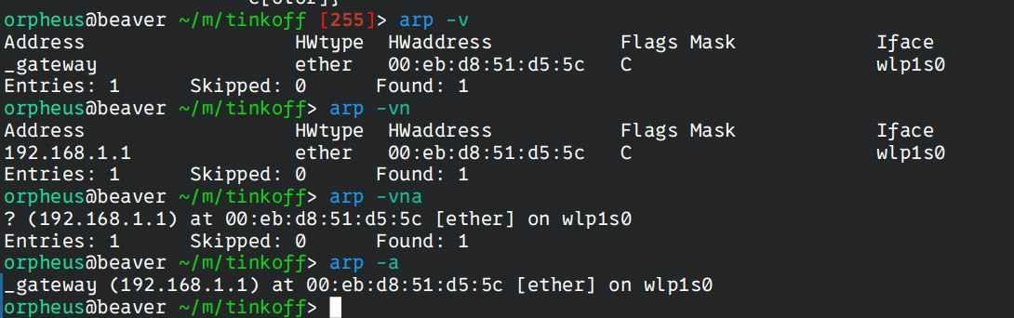

**3. Cisco IOS**

**Структура таблицы ARP:**

* **Протокол**: Обычно "Internet" (для IPv4).
* **IP-адрес**: IPv4-адрес устройства.
* **Возраст (Age)**: Время в минутах с момента создания/обновления записи. Для статических записей — "-".
* **MAC-адрес**: Аппаратный адрес.
* **Тип**: Тип инкапсуляции (обычно ARPA для Ethernet, иногда SNAP).
* **Интерфейс**: Физический или логический интерфейс (например, GigabitEthernet0/0/1).

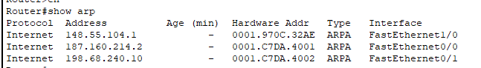

**Структура таблицы ARP**  
Таблица ARP(Address Resolution Protocol) это структура данных, хранящая соответствия IP и MAC адресов в локальной сети

Строки в ARP таблице бывают

* **Static** – вносятся администратором вручную и, как правило, хранятся до перезагрузки или до «ручного» удаления
* **Dynamic** – вносятся самой ОС автоматически и, как правило, удаляются по таймеру

Строки с **persistent** соответствиями сохраняются после перезагрузки

Для работы с ARP таблицей в Windows/Linux используется команда **arp**

Общая структура таблиц в Windows/Linux включает:

* Interface - сетевой интерфейс, к которому привязана запись
* Internet address (IPv4)
* Hardware/Physical address (MAC)
* Type (static/dynamic *(добавляются через arp -s)*)

Added in linux:

* HWType (ethernet)
* Flags (C - complete, M - permanent)
* Mask (не используется)

Для просмотра таблицы ARP в Cisco IOS используется команда **show arp**

Таблица в Cisco IOS включает:

* Protocol (Internet)
* Address (IPv4)
* Age(min) – время с создания/редактирования, для статических –
* Hardware address (MAC)
* Type - Тип инкапсуляции (обычно ARPA для Ethernet, иногда SNAP)
* Interface